МІНІСТЕРСТВО ОСВІТИ І НАУКИ УКРАЇНИ

Національний аерокосмічний університет ім. М. Є. Жуковського

«Харківський авіаційний інститут»

Факультет програмної інженерії та бізнесу

Кафедра інженерії програмного забезпечення

**Лабораторна робота № 3**

з дисципліни Проєктування інтерфейсу користувача

(назва дисципліни)

на тему: «Створення User Stories»

Виконав: студент 2 курсу групи № 622п

Галузь знань 12 «Інформаційні

технології»

(код та найменування)

Спеціальність 121 «Інженерія

програмного забезпечення»

(код та найменування)

Освітня програма «Інженерія

програмного забезпечення»

Зайченко Я. І.

(прізвище й ініціали студента)

Прийняв: старший викладач на каф. 603

Лучшева О. В.

(посада, науковий ступінь, прізвище й ініціали)

Національна шкала: _________________

Кількість балів: ____________

Харків – 2023

Лабораторна робота № 2

Мета роботи: отримання навичок роботи з сервісом Jira, для збирання user stories.

Порядок виконання роботи

1. Прочитати уважно теоретичний матеріал.
2. Створити кілька User Stories (4 шт.) відповідно до свого варіанту завдань.
   1. Увійти до свого акаунту Jira.
   2. Виберіть проект, у якому потрібно створити User Story, з меню "Projects" (Проекти) на головній сторінці.
   3. Перехід у "Backlog": У меню навігації ліворуч виберіть "Backlog" (Белог), щоб перейти до розділу беклогу проекту.
   4. Створення User Story: натисніть кнопку "Створити", яка зазвичай знаходиться у верхньому правому кутку сторінки. У вікні виберіть "Story" (Сюжет) зі списку типів завдань.
   5. Заповніть поля User Story:

* Summary (Короткий опис): Вкажіть коротку, але інформативну назву для User Story, наприклад, "Додавання товару в кошик".
* Description (Опис): Докладно опишіть User Story, включаючи бажаний функціонал, контекст та бізнес-мету. Ваш опис має бути достатньо інформативним, щоб команда розробки могла зрозуміти, що потрібно зробити.
* Estimate (Оцінка): Призначте оцінку складності виконання User Story, використовуючи одиниці, такі як "Story Points".
* Priority (Пріоритет): Вкажіть пріоритет User Story у контексті інших завдань у белогу.
* Components (Компоненти): Вкажіть компоненти або модулі, пов'язані з цією User Story (якщо застосовується).
* Labels (Мітки): Додайте мітки, щоб допомогти організувати та категоризувати завдання.
* Attachments (Вкладення): Прикріпіть файли, якщо вони потрібні для більш детального опису.
  1. Натисніть "Create" (Створити), щоб створити User Story.

1. Оформити звіт, перевірити його у викладача, роздрукувати, захистити лабораторну роботу.

Завдання для варіанта 9:

1. Інтернет магазин. Як адміністратор, я хочу отримувати повідомлення про нові замовлення, щоб розпочати їхню обробку.
2. Як покупець, я хочу мати можливість залишати відгуки та оцінювати товари, щоб ділитися своїм досвідом з іншими користувачами.
3. Як розробник, я хочу створити тестовий набір для автоматизованого тестування, щоб виявляти та усувати помилки.
4. Прототипування та тестування: "Як дизайнер, я хочу створити інтерактивні прототипи для тестування, щоб перевірити, як користувачі взаємодіють із інтерфейсом."

Виконання роботи

Створюємо новий проєкт в сервісі Jira для подальшої роботи в ньому.

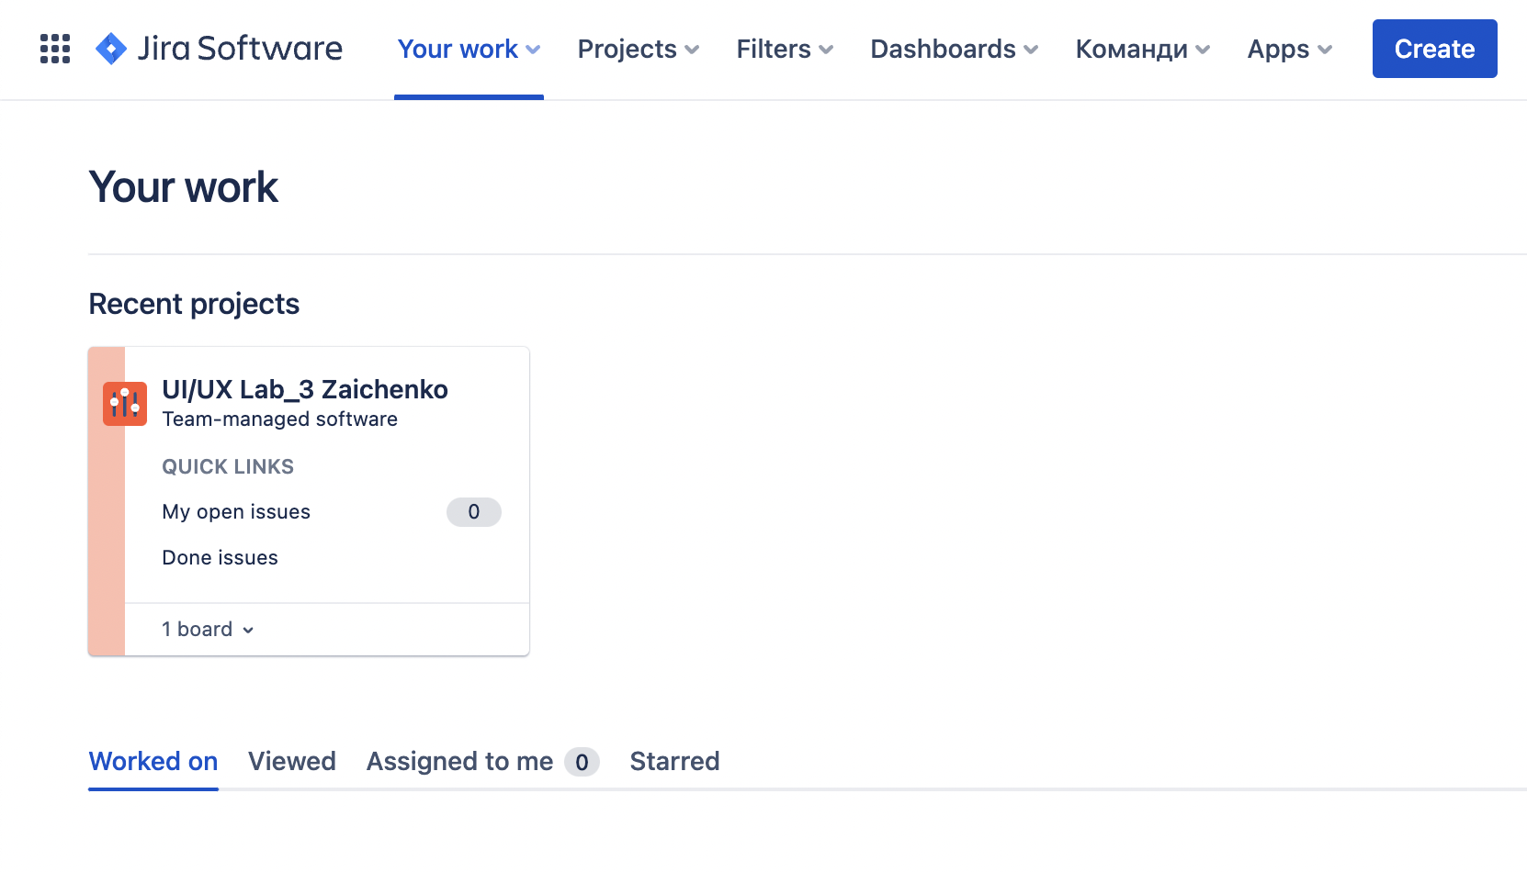 Рисунок 1 – Cторінка сайту сервісу з проєктами

Переходимо до Backlogʼу проєкту. Сторінка зображена на рисунку 2

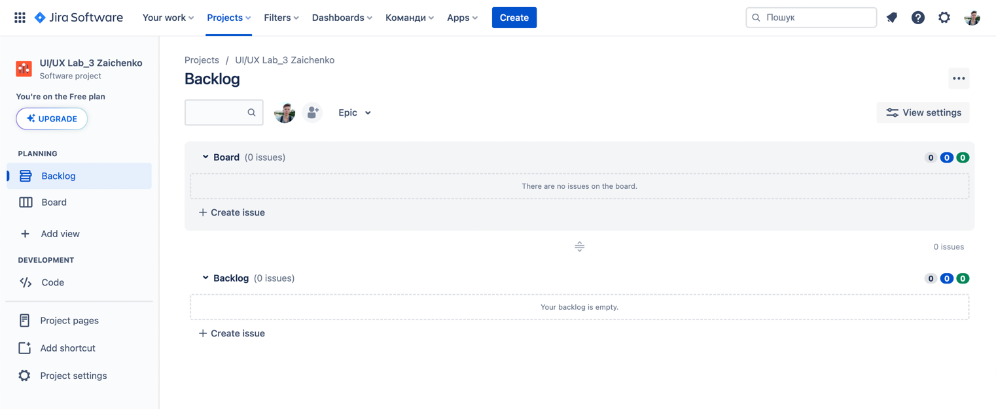

Рисунок 2 – Cторінка Backlog проєкту

Створюємо нову User Stories. Натискаємо на кнопку «+ Create Issue», даємо назву. Після створення об’єкту він з’явиться в списку та нам стане доступне вікно з керуванням історією. Приклад вікна зображено на рисунку 3.

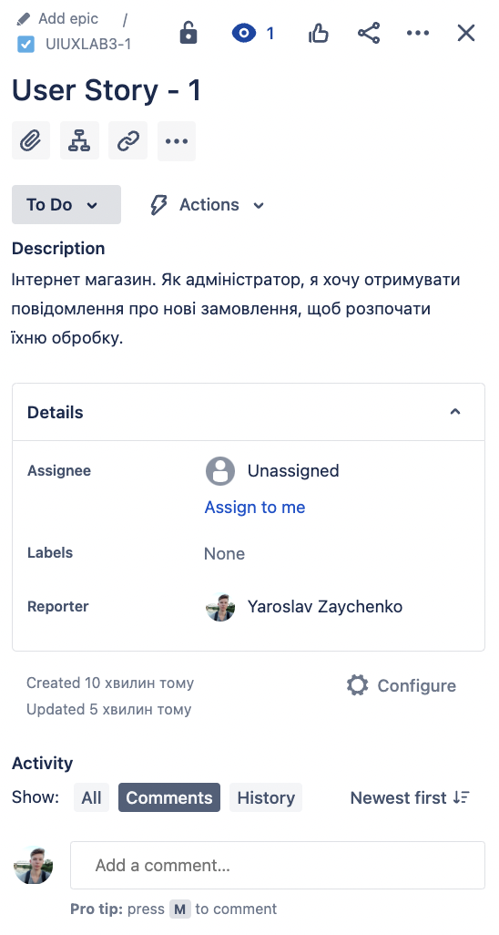

Рисунок 3 – Вікно управління об’єктом User Story

Створюємо ще 3 об’єкти для завдань свого варіанту. В розділі To Do ставимо стан “In progress”. В опис спочатку додаємо проблему, потім опис user story. Можна додати лейбл “Lab3”, наступні 2 параметри можна пропустити.

В підсумку будемо мати 4 створені user stories відповідно до завдань варіанту (див. рисунки 4-8):

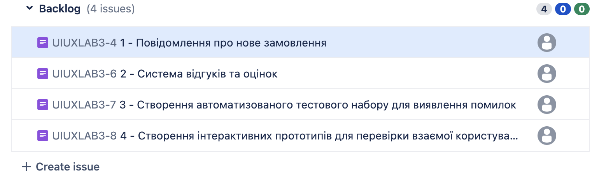Рисунок 4 – Створені об’єкти user stories

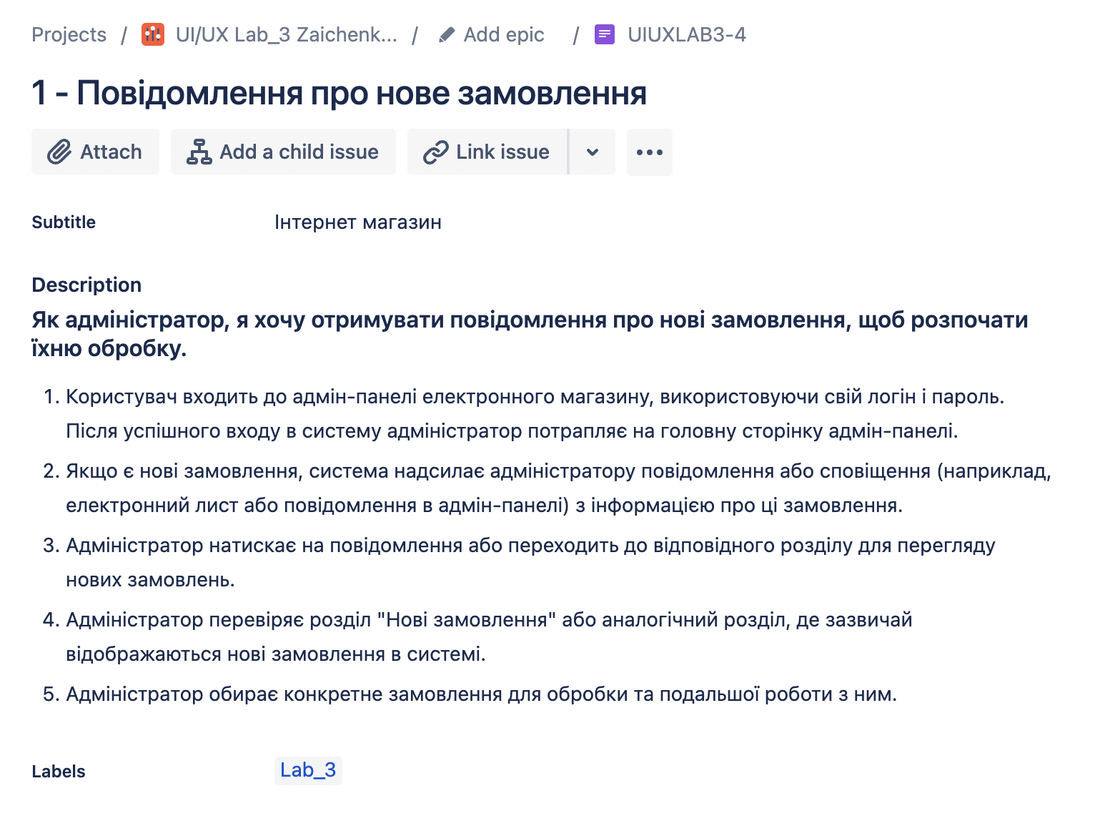

Рисунок 5 – Рисунок з описом user story до завдання 1



Рисунок 6 – Рисунок з описом user story до завдання 2

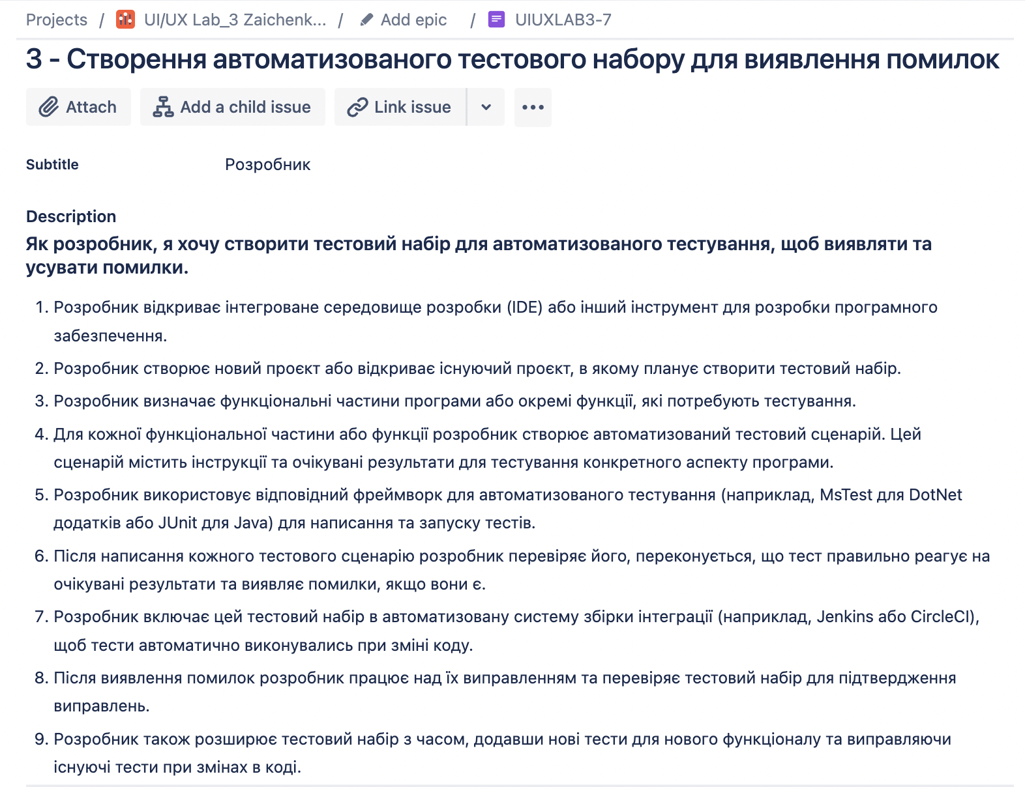

Рисунок 6 – Рисунок з описом user story до завдання 3

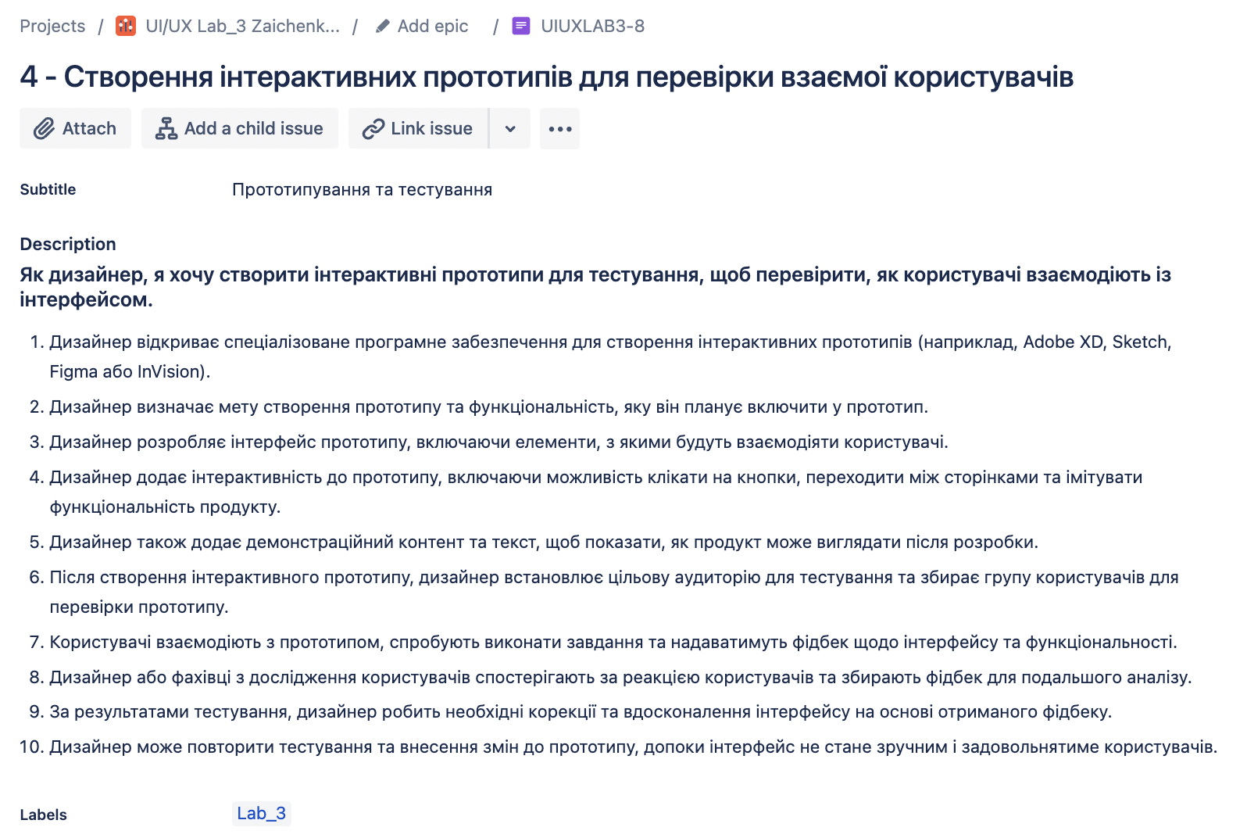

Рисунок 6 – Рисунок з описом user story до завдання 4

Висновок

У цій лабораторній роботі ми детально розглянули процес створення User Stories в системі Jira, яка є потужним інструментом для керування проектами і розробки програмного забезпечення. User Stories представляють собою короткі описи функціональності, які грають ключову роль у розробці програмного забезпечення та управлінні завданнями. Створили User Stories, які були включені до Backlogʼу проекту.

У процесі створення User Story заповнили різні поля, такі як короткий опис (Summary), докладний опис (Description), оцінка складності (Estimate), пріоритет (Priority), пов'язані компоненти (Components), мітки (Labels) та можливі файли вкладення (Attachments). Важливо, що короткий опис та докладний опис повинні бути інформативними та детальними відповідно.

Цей процес є важливим для чіткого документування вимог користувачів і керування розробкою програмного забезпечення, а також для забезпечення відповідності продукту потребам користувачів. User Stories використовуються в методологіях розробки програмного забезпечення, таких як Scrum, і допомагають командам розробки працювати ефективно та результативно.